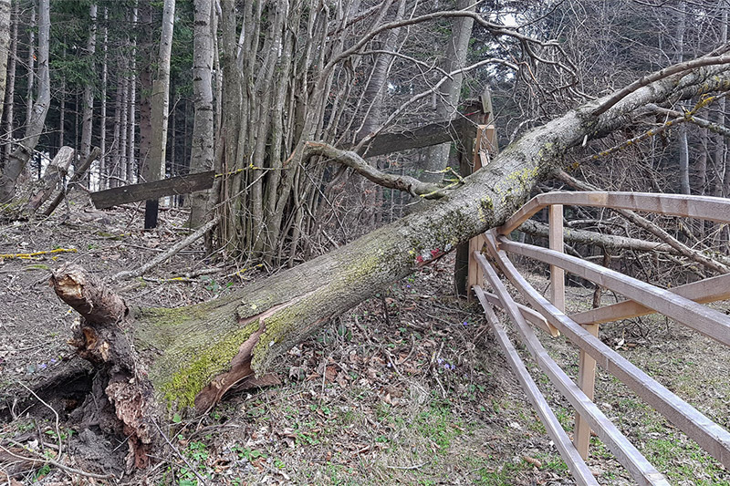

**Bildunterschrift, Schriftgrösse: 36**

**Schriftart: Calibri**

Ev. Logo

Forstbetrieb

Ev. QR-Code

Kontakt Forstbetrieb

Telefonnummer